Realizując staż zawodowy w drugim tygodniu, 30 października 2021 roku uczniowie Zespołu Szkół Technicznych w Kolbuszowej uczestniczący w programie Erasmus+ “Z Eko-Europą do sukcesu zawodowego” udali się na wycieczkę krajoznawczą do Parku Narodowego Söderåsen, który został utworzony w 2001 w celu ochrony góry zrębowej Kopparhatten oraz jej otoczenia. Główne wejście na teren parku znajduje się we wsi Skäralid. Tutaj też zlokalizowano wystawę przyrodniczą. Park pokrywa dobrze rozbudowana sieć szlaków turystycznych i ścieżek rowerowych.
Kopparhatten osiąga wysokość 212 m n.p.m oraz 90 m n.p.m ponad dno najgłębszych dolin. Jest zbudowany z prekambryjskich skał metamorficznych.
W jednej z formacji skalnych (zwanej Snuvehallar) na zboczach góry znajduje się płytka jaskinia o nazwie Snuvestuan. Według jednej z legend jest ona zamieszkana przez stworzenie wyglądające jak piękna dziewczyna z lisim ogonem.

Nieco zmęczeni po całym tygodniu pracy, ale pozytywnie nastawieni wyruszyliśmy busem spod hotelu First Hotel Jorgen Kock. Uśmiechnięci i zadowoleni dotarliśmy na miejsce, by podziwiać malownicze rejony Szwecji.
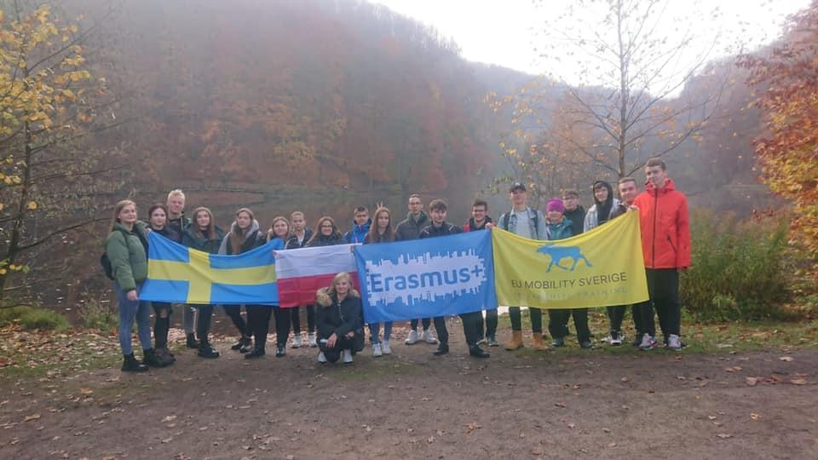
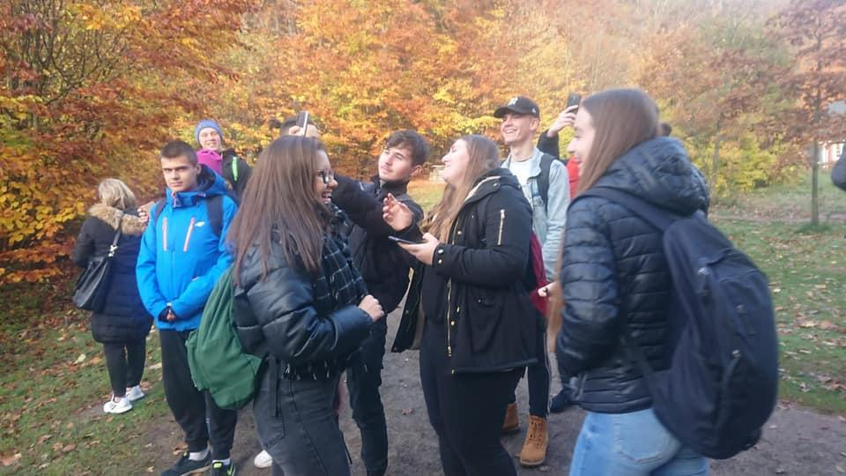
Po wykonaniu pamiątkowych zdjęć na tle zapierającego dech w piersiach krajobrazu, wyruszyliśmy na spacer wzdłuż potoku znajdującego się na terenie parku. W czasie spaceru rozmawialiśmy i relaksowaliśmy się, słuchając szumu wody.
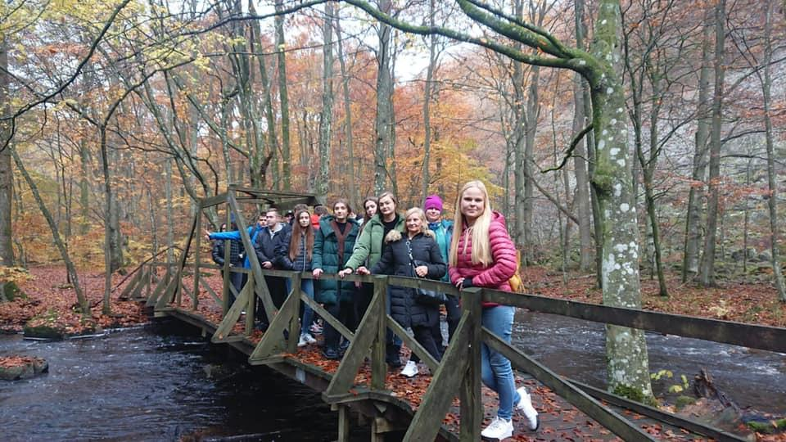
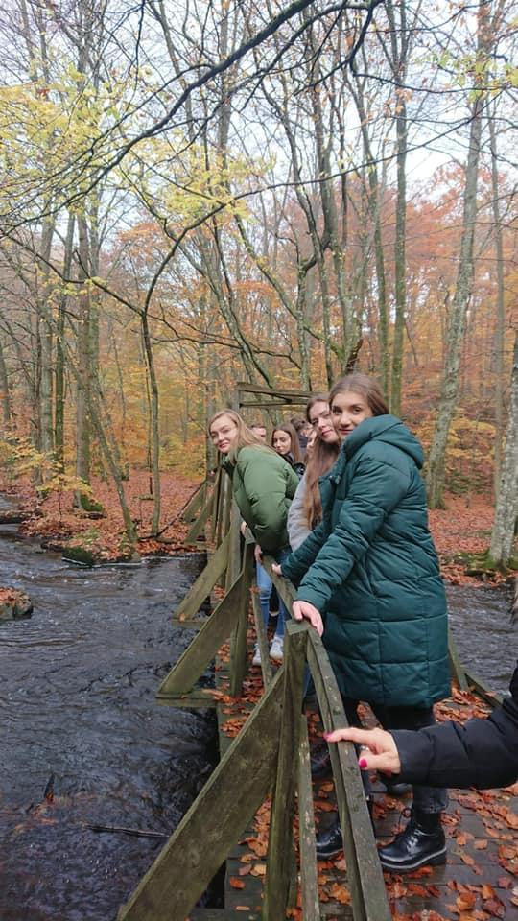
Pełni energii dotarliśmy do najwyżej zlokalizowanego punktu widokowego, skąd mogliśmy podziwiać piękne krajobrazy, bioróżnorodność i formacje skalne. Pani Agata zwróciła naszą uwagę na brak koszy w parku. Turyści zostawiają śmieci w punktach segregacyjnych - koszach znajdujących się przy wejściu do parku. Dzięki zdyscyplinowaniu odwiedzających rezerwat jest bardzo czysty, każdy zna regulamin i zasady segregacji śmieci. Obserwowaliśmy jak rodzice uczą dzieci odpowiedniego zachowania na terenie parku i przestrzegania reguł.
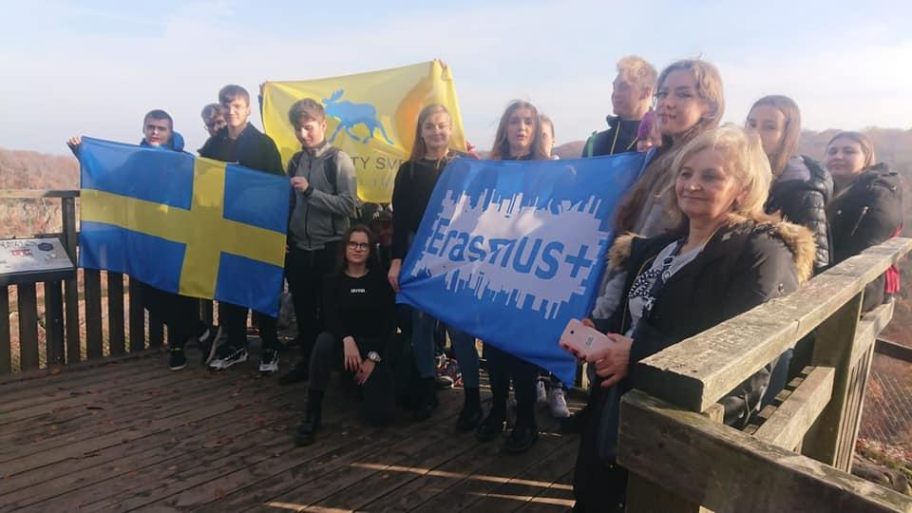
Kolejnym punktem wycieczki był słynny Most nad Sundem łączący szwedzkie Malmö ze stolicą Danii - Kopenhagą. Drugi co do długości most na świecie (7845 metrów) łączący dwa państwa. Budowa mostu została współfinansowana przez rządy Danii i Szwecji, które na ten cel wyłożyły odpowiednio 30,1 mld koron duńskich i 4,01 mld koron szwedzkich. Łączny koszt budowy, ponad 20 mld złotych, ma się zwrócić dopiero po 30 latach od momentu otwarcia mostu.
Mieliśmy możliwość z bliska przyjrzeć się imponującej konstrukcji i podziwiać cudowny zachód słońca. Następnie udaliśmy się do hotelu na zasłużony odpoczynek. W miłej i przyjaznej atmosferze, zwiedziliśmy park, obejrzeliśmy most oraz zdobyliśmy cenne doświadczenie w kwestii segregacji śmieci.
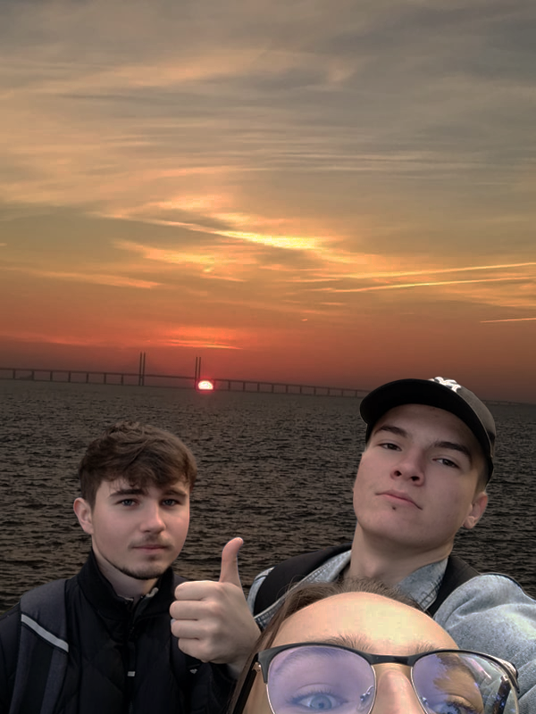

Uczestnicy projektu wraz z opiekunami

